**附件1：**

**腾讯视频会议APP下载方式：手机应用商店输入腾讯会议后下载或登录**<https://cloud.tencent.com/act/event/tencentmeeting_free?fromSource=gwzcw.3213548.3213548.3213548&utm_medium=cpc&utm_id=gwzcw.3213548.3213548.3213548>**进行下载。**

**会议标识：**

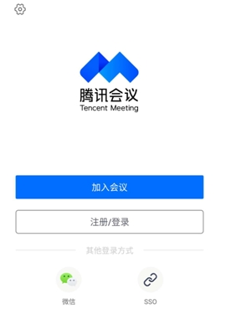

**登录流程：**答辩秘书建立答辩组微信群——答辩秘书开设会议房间并发布房间号——答辩教师及答辩学生打开APP点击参加会议——输入房间号即可（房间号将于11月25日发布在指导教师微信群里面）

**注：**会议主持人为答辩秘书